РЕБЁНОК ВСЕГДА ДОЛЖЕН БЫТЬ ЗАМЕТЕН НА ДОРОГЕ

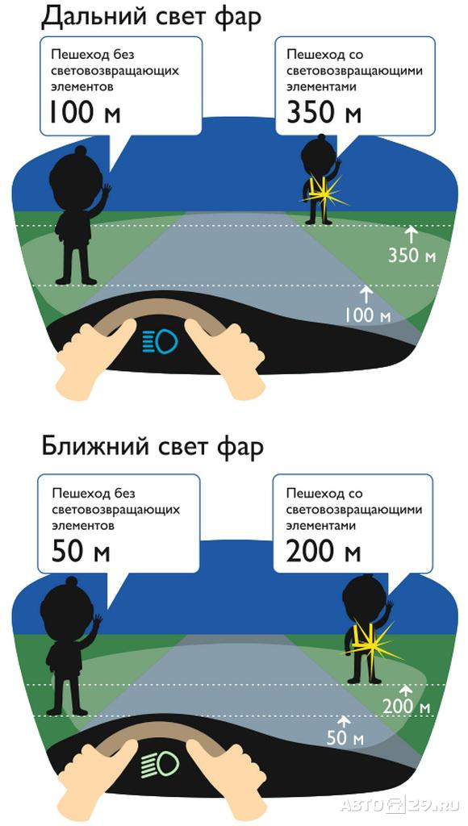
В зимнее время года, когда утренниеи вечерние часы сумеречны, путь юных пешеходов от дома до школыили детского садаи обратно может проходить вне светового дня.
90%наездов на пешеходов совершается вечером или ночью.
Риск гибели пешеходов при применении светоотражателей уменьшается на70%.Родителям следует позаботиться о дополнительных мерах безопасности своего ребенка.

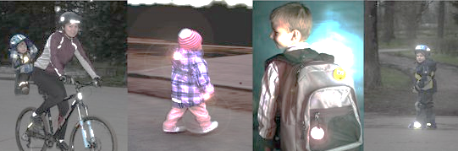
Если пешеход использует светоотражающие элементы, то водитель имеет возможность заметить его с большего расстояния и успеть среагировать.
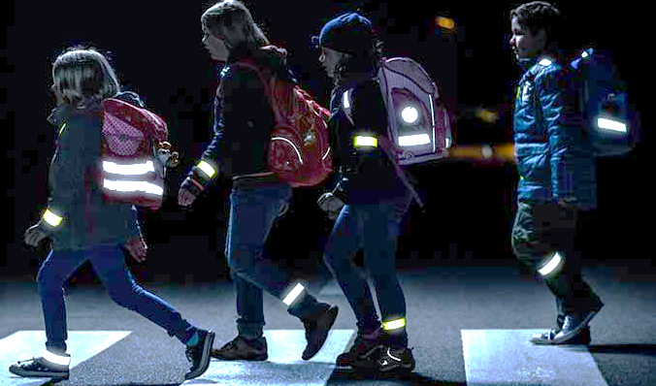
Такой элемент (фликер) изготавливается из специального материала, который обладает способностью отражать свет фар на расстоянии от 130 до 200 метров. Светоотражатели могут иметь любую форму и окрашиваться в любые цвета, поэтому их легко можно превратить из сигнального приспособления в модную деталь одежды ребенка. Светоотражатели всех типов (подвески, значки, ремни и нашивки, наклейки, светоотражающие браслеты и брелоки) легко закрепляются на рукавах или лацканах одежды или на портфеле. Светоотражатели в форме наклеек удобно использовать благодаря клейкой основе, которая надежно удерживает сигнальный элемент на любой поверхности.
Давайте сделаем наш мир безопаснее для себя и своего ребёнка!

